ПРАЗДНИК ОСЕНИ В ЛЕСУ
И ТЕПЛО, И ВЕСЕЛО…

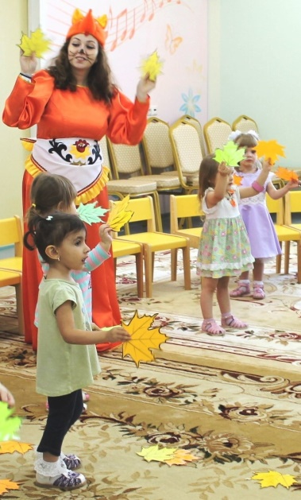
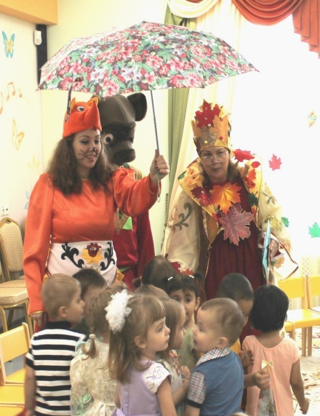
Одно только слово "праздник" заставляет быстрее биться сердце каждого ребенка. С праздником связаны самые большие надежды и ожидания детей. Ведь нет ничего желаннее, чем увидеть счастливую улыбку на лице ребенка, подарив ему дополнительные мгновения счастья. Праздники и развлечения в детском саду позволяют ребенку открыть в себе новые способности и таланты, развивают уже имеющиеся навыки.
Прошло всего 2 месяца, как детский сад открыл двери для своих воспитанников, а малыши уже показали свои способности и таланты на осеннем празднике. За окном практически зима, а нам хотелось вспомнить добрую и теплую осень в этого года.
С 24 -27 октября в уютном, светлом, музыкальном зале прошли осенние утренники. Подготовка к мероприятию, праздничное оформление, репетиции в костюмах и изготовление подарков - вызывало у малышей радостное ожидание этого события. Особый праздничный подъем обострял чувства детей, проникая в содержание исполняемых песен, стихотворений, плясок. Малыши с большим нетерпением ждали гостью золотую Осень со своими лесными друзьями. Приход Зайки, Лисицы и Медведя порадовали ребят, забавляя их играми. Дети, не раздумывая помогали героям сказки «Теремок» поселится в теплом теремке, который построили своими руками, играя в пальчиковую игру «Домик».
Удивительный огород бабушки – «Забавушки» потешил малышей в возрасте от 2-3 лет, ребята бабушке помогали, огород убирали, собирали осенние листочки, с ними танцевали, капусту на зиму солили. Совсем юные «артисты» удивили своим мастерством не только в играх, но и в плясках, и в песнях. А самым долгожданным моментом на празднике оказались дары Осени сладкие и сочные груши, яблоки и мандарины.
